ΣΥΜΠΛΗΡΩΣΕ ΚΙ ΕΣΥ ΤΑ ΓΡΑΜΜΑΤΑΚΙΑ ΠΟΥ ΛΕΙΠΟΥΝ ΣΕ ΔΙΑΦΟΡΑ ΕΣΩΤΕΡΙΚΑ ΟΡΓΑΝΑ ΤΟΥ ΣΩΜΑΤΟΣ

Κ Α Ρ Δ Ι Α 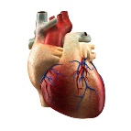
Κ Δ Α

Σ Τ Ο Μ Α Χ Ι 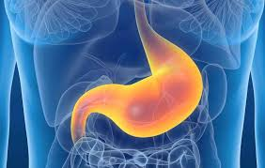
Σ Μ Α

Ε Ν Τ Ε Ρ Α 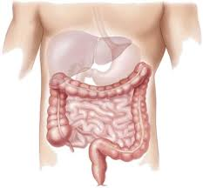
Ε Ν Ρ Α

